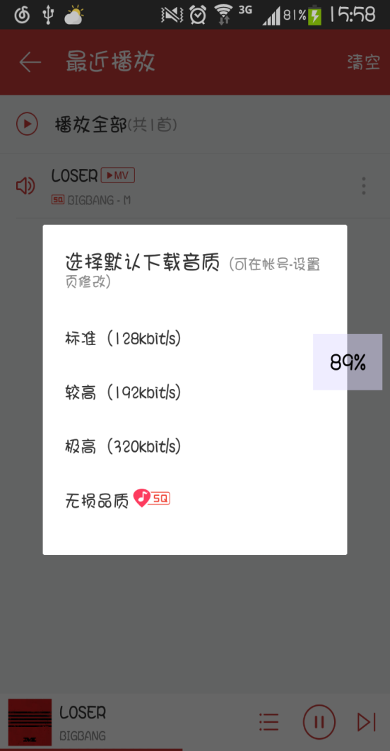 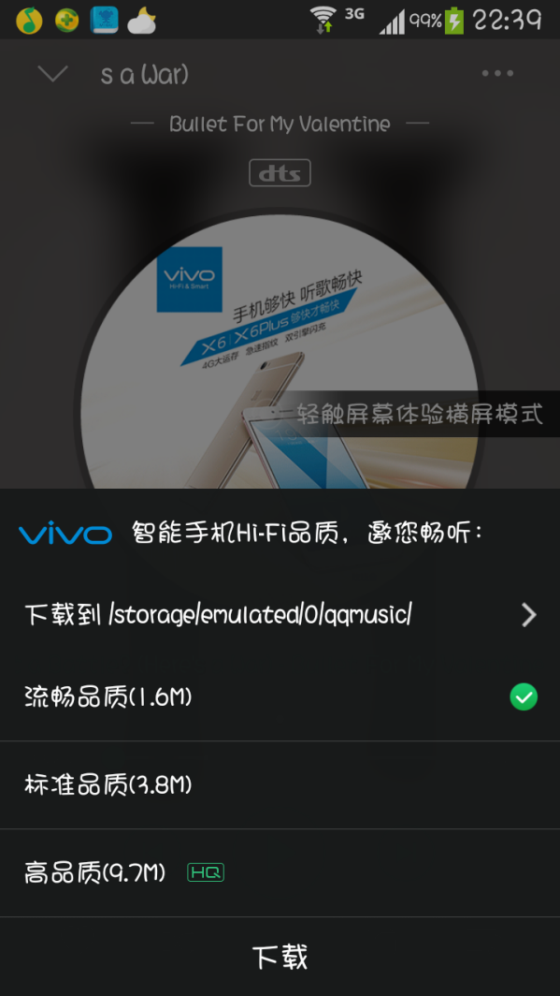

图1 网易云音乐下载界面 图2 其他音乐app下载界面

网易云下载界面值显示了根据不同标准所显示的音质，并没有显示相对应音质所占的大小，这样用户只知道音质的好坏，而无法根据该音乐所占手机内存的大小来下载比较符合手机内存现状的歌曲了。